***Практическая работа:*** *Моделирование прямой юбки* ***«Методом закрытия вытачек».***

Прежде чем приступить к выполнению работы, ознакомитесь с её содержанием (прочтите задание до конца).

***Задание.*** Выполнить конструктивное моделирование базовой конструкции прямой юбки (рис.1 а) расширенной к низу (путём закрытия вытачек) с целью получения деталей переда юбки изображённой на (рис.1 б).

***Описание модели.*** Юбка до колен на поясе, для повседневной носки, расширенная к низу, без вытачек, слегка облегает фигуру. Застёжка – молния на заднем полотнище юбки. Юбка выполнена из шерстяной ткани. (рис. 1 б).

***Указания.*** Выполните моделирование из цветной бумаги поэтапно в М 1:4.

|  |  |  |
| --- | --- | --- |
| ***№ п/п*** | ***Последовательность выполнения работы*** | ***Графическое изображение*** |
| ***1*** | Сравните внешний вид юбок  (рис. 1 а-б). | **Рисунок 1**. Моделирование юбки:  **а -** базовая конструкция;  **б** **-** новая модель |
| ***2*** | Найдите отличие. |
| ***3*** | Прочтите ещё раз описание модели юбки  (рис. 1 б) и убедитесь, что ничего не упустили. |
| ***4*** | Вырежьте шаблон (юбки) из белого листа бумаги (*приложение к заданию).* |
| ***5*** | По осевым линиям вытачек переднего и заднего полотнищ проведите вертикальные прямые линии до их пересечения с линией низа и разрежьте выкройки по этим линиям (рис. 2 а). | **а**  **б**  **в**    **Рисунок 2. а,б,в** Этапы моделирования |
| ***6*** | Раздвиньте выкройки в нижней части до полного закрытия вытачек (рис. 2 б). |
| ***7*** | Чтобы изготовить новую выкройку переднего и заднего полотнищ юбки, нужно наложить разрезанные части выкройки на лист цветной бумаги и обвести их, плавно оформляя линию низа (рис. 2 в). |
| ***8*** | Наклейте полученные детали на отдельном листе бумаги (белого цвета). |

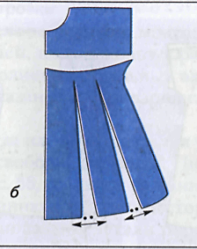







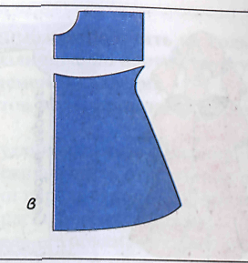

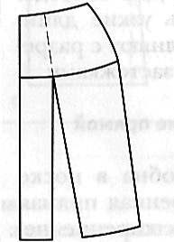





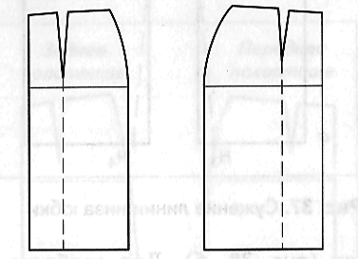**а** 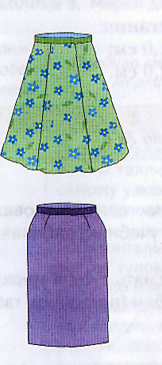

 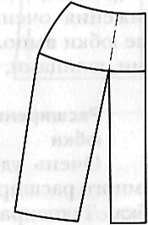  **б**

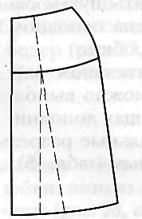 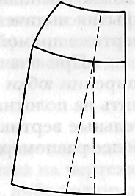 **в**

***Рисунок 2*** ***а,б,в***  ***Этапы моделирования***

